Najlepsze bieżnie
Bieżnia to sprzęt, który znajdziesz chyba na każdej siłowni. Często jest także spotykana w domach. Wiele osób traktuje ją jako alternatywę do biegania na zewnątrz. Korzystanie z bieżni jest bardzo wygodne, ponieważ nie musisz rezygnować z planów biegania ze względu na pogodę. Sprawdź koniecznie, jakie najlepsze bieżnie są obecnie dostępne na rynku.

Bieżnia elektryczna czy magnetyczna?
Do wyboru są dwa podstawowe rodzaje bieżni treningowych. Są to bieżnie elektryczne oraz bieżnie magnetyczne. Różnią się one sposobem napędu. Bieżnia elektryczna posiada zasilanie silnikiem elektrycznym. To on wprawia ją w ruch i utrzymuje odpowiednie tempo biegu. Samą prędkość ustawić możesz za pomocą przycisków. Bieżnia magnetyczna z kolei jest napędzana siłą mięśni biegacza. To on ją rozpędza i od niego zależy tempo.

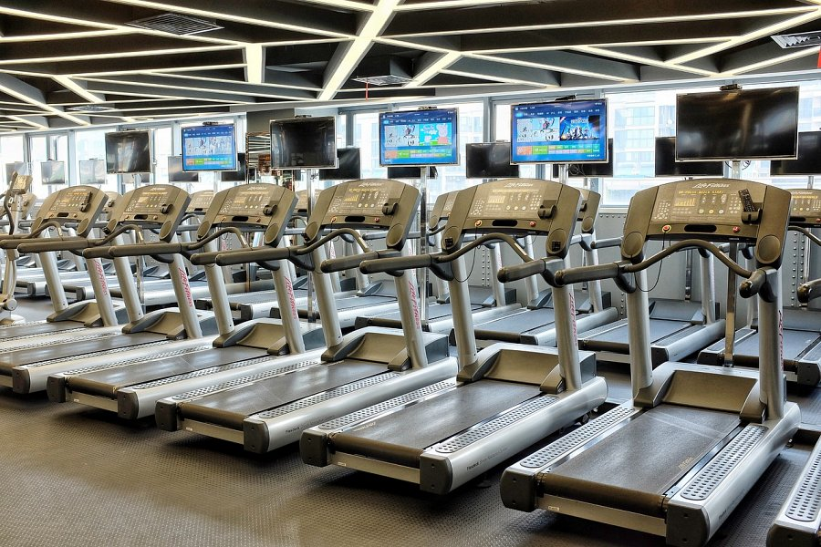
Jakie są zalety biegania na bieżni?
Przede wszystkim zapomnij o dziurach i nierównościach w nawierzchni, które są często przyczyną kontuzji. Mało tego - najlepsze bieżnie mają mechanizm amortyzacji, który jest szczególnie ważny w przypadku osób o większej wadze. Dzięki niemu mniej obciążone są stawy biegnącego.

